人教版八年级上学期生物期末考试试题卷（六）
一、选择题（本大题包括14 个小题，每小题2分，共28分。下列各题的四个选项中，只有一项最符合题意，请将答案写在答题卡内）
1.下列繁殖方式中，属于有性生殖的是（ ）
A.马铃薯块茎发芽、移植
B.玉米用种子繁殖
C.草莓组织培养进行快速繁殖
D.细菌的分裂繁殖
- 在进行嫁接时，砧木与接穗的形成层细胞要紧密地结合在一起，目的是（ ）
A．让根部吸收的水分能运送到枝条上去
B．让枝条进行光合作用制造的养料运送到根部
C．保持接穗与砧木一般粗，利于观赏
D．利于接穗和砧木两部分的形成层分裂出的新细胞愈合在一起
3.如图是染色体结构图解，结合图示分析下列说法错误的是（ ）
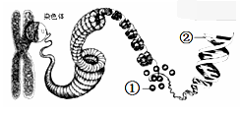
A．图中①是蛋白质分子，②是DNA分子
B．DNA是链状结构，外形很像一个螺旋形的梯子
C．一条染色体应该含有2个DNA分子
D．每条染色体上有很多蛋白质，蛋白质不能控制生物性状
4.以下各组性状中，属于相对性状的是（ ）
A．鹅的白毛和鹅的黄毛
B．羊的长耳和短腿
C．菜豆的圆粒和豌豆的高杆
D．兔的白毛与猫的黑毛
- 下列说法哪项不正确（ ）
- 男女性别也属于人的性状，与遗传有关
- 健康是指身体上没有疾病或者不虚弱
- 近亲结婚，后代患遗传病的可能性增大
D.鸟类的生殖和发育过程一般包括求偶、交配、筑巢、产卵、孵卵和育雏几个阶段
6. 下列有关变异的说法中，属于可遗传的变异是（ ）
A.经常练习举重的人、胸肌发达
B.太空育种形成的太空椒个大质优
C.爱美女士手术后形成的高鼻梁
D.肥水充足处的大豆植株长得高大
7.下列关于显性性状和隐性性状的描述，正确的是（ ）
A.生物体所表现出来的性状都是显性性状
B.出现频率高的性状是显性性状，出现频率低的性状是隐性性状
C.相对性状有显性和隐性之分
D.隐性性状只有在子二代中才能表现出来
8. 某个经常刮大风的海岛上，长翅昆虫少，无翅或残翅昆虫却很多。其原因错误的是（ ）
A．这是自然选择的结果
B．长翅昆虫大量迁出
C．长翅昆虫易被大风吹到海中
D．无翅或残翅昆虫不易被大风吹到海中
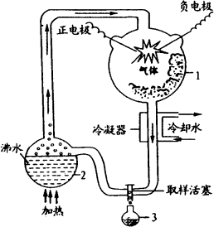
9.右图为美国学者米勒模拟原始地球条件和大气
成分的实验装置，此实验说明（ ）
A.原始地球能形成原始生命
B.原始地球能形成构成生物体的有机物
C.生命起源于原始大气
D.紫外线等自然条件的长期作用形成原始生命
10.下列不能传播艾滋病的途径是（ ）
A.不安全性行为
B.饮食和接触
C.输入含HIV的血液制品
D.已感染HIV的妇女哺乳婴儿
- 下列叙述中，不正确的是（ ）
A.始祖鸟是鸟类进化成哺乳类的典型证据
B.生物的变异对于个体来说，有的是有利的，有的是不利的
C.生物进化的总体趋势，是由简单到复杂，由低等到高等，由水生到陆生
D.地质学、化石记录、解剖学等从不同方面为进化理论提供了证据
- 疟疾由侵入人体的疟原虫引起，主要通过蚊子叮咬进行传播。疟疾传播速度快、范围广、致死率高。我国科学家屠呦呦研制的青蒿素能有效抑制患者体内疟原虫的发育，治疗疟疾效果显著， 将疟疾致死率降低了一半。屠呦呦因此荣获2015年诺贝尔生理学或医学奖。下面有关说法错误的是（ ）
- 疟原虫是传染病疟疾的传染源
- 隔离并用青蒿素治疗患者属于控制传染源
C．消灭传播疟疾的蚊子属于切断传播途径
D．疟疾属于寄生虫性传染病新课标第一网
- 下列有关免疫的叙述，不正确的是（ ）
A. 体液中的杀菌物质和吞噬细胞是保卫人体的第二道防线
B.人体通过免疫可以监视、识别和清除体内产生的肿瘤细胞
C.计划免疫有利于保护儿童健康，提高人口素质
D.免疫对人体是有益的，人体的免疫能力越强越好
- 下列有关获得转基因超级鼠的实验，描述不正确的是（ ）
A.这项研究中，被研究的性状是鼠的个体大小
B.在实验中，注入小鼠受精卵的是大鼠的生长激素基因
C.在生物传宗接代的过程中，传下去的是性状
D.该实验的成功被誉为分子生物学技术发展的里程碑
二、非选择题（共3个小题，每空1分，共32分。请将答案写在答题纸的对应位置上）
15.下列是与生殖发育有关的示意图，请分析作答：
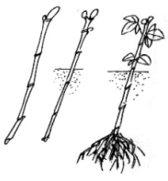
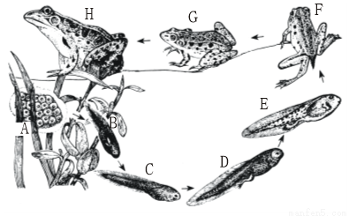
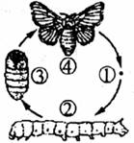
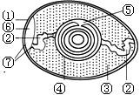

甲 乙 丙 丁

（1）甲图所示昆虫的发育属于 发育。比蝗虫多了一个
（填写结构名称）的发育阶段。
- 图乙所示鸟卵的结构中，胚胎发育的部位是【 】 ,里面含有 。
- 丙图中的生物个体发育的起点是 ，它的受精过程是在[来源
中进行的。
- 丁图中月季的生殖方式属于 生殖。后代具有 的遗传特性。
- 甲型H1N1流感是由甲型H1N1流感病毒引起的一种急性呼吸道传染病，目前证实其传染途径与季节性流感类似，通常是通过感染者咳嗽和打喷嚏传播。我国科学家在研究人的甲型H1N1流感病时，进行了如下实验：把供实验的小白鼠分为甲乙两组，甲组小白鼠用毒性已削弱的甲型H1N1流感的病原菌注射，它们感染后没有发病；乙组没有注射。十天后，对甲、乙两组小白鼠同时注射毒性极强的甲型H1N1流感病原菌，经过一段时间后，甲组小白鼠全部正常生活，而乙组小白鼠全部死亡。
思考回答下列问题：
（1）甲型H1N1流感的病原体是______，它 _____(填“具有”或“没有”)细胞结构。
- 现在我国大部分学生已注射甲型H1N1流感疫苗来预防甲型H1N1流感病，从免疫学的角度来分析，注射的甲型H1N1流感疫苗应属于_______（填抗原或抗体）。给学生注射甲型H1N1流感疫苗属于传染病预防措施中的 。
- 我国科学家做上述的实验的原理是：甲组小白鼠体内产生了抵抗甲型H1N1流感病原体的______ （填抗原或抗体）。
（4）上述实验中甲组小白鼠第二次注射毒性极强的甲型H1N1流感病病原菌后，没有发病的现象应属于 免疫。
（5）上述实验中乙组小白鼠所起的作用是 。
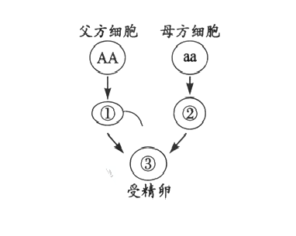
17.能卷舌（基因组成为AA）的父亲
与不能卷舌（基因组成为aa）的母亲
将基因传递给子代的过程如下图。回答
下列问题：
- 图中③的基因组成为________。
- 在有性生殖过程中，基因在亲子代间
传递的桥梁是 和 。
- 图中父方细胞、母方细胞的染色体数均为 条。而由他们产生的生殖细胞中染色体数均为 条，比父方细胞、母方细胞减少了 。
- 受精卵中染色体为 对。其中的每一对染色体都是一条来自
，一条来自 。
- 同种生物同一性状的不同表现形式称为________，能卷舌与不能卷舌中________为显性性状。
- 生物的性状是由 控制的，但有些性状是否表现，还受到 的影响。
- 如果夫妻双方的基因组成都是Aa，则其后代能卷舌的基因组成是________。
- 该夫妇生了一个男孩，其性染色体组成为________。他们打算再生一个小孩，则他们再生一个孩子是女孩的可能性为_______。

网]

人教版八年级上学期生物期末考试试题卷（六）
参考答案
一、选择题答题卡（每题2分，共28分）
1 | 2 | 3 | 4 | 5 | 6 | 7 | 8 | 9 | 10
B | D | C | A | B | B | C | B | B | B
11 | 12 | 13 | 14
A | A | D | C | [来源:学科网ZXXK]
二、非选择题（每空1分，共32分）
- （1） 完全变态 蛹
- 【 ⑤ 】 胚盘 细胞核
- 受精卵 水 （4） 无性 母体
- （1） 甲型H1N1流感病毒 没有
- 抗原 保护易感人群
- 抗体 （4） 特异性 （5） 对照
17.（1） Aa （2） 精子 卵细胞 （或相反）
（3） 46 23 一半
（4） 23 父方 母方 （或相反）
- 相对性状 能卷舌 （6） 基因 环境
（7） AA、Aa （8） XY 50% （或½）

